 实验报告
学院（系）名称：计算机与通信工程学院
姓名 | 范得良 | 学号 | 20145534 | 专业 | 计算机科学与技术
班级 | 4班 | 实验项目 | 实验四 常微分方程的数值解法
课程名称 |  | 数值计算方法 |  | 课程代码 | 0665026
实验时间 |  | 2016年6月 13日 第3 - 4节 |  | 实验地点 | 7-215
批改意见 |  |  |  | 成绩
教师签字：
- 实验目的
掌握四阶龙格-库塔法求解一阶常微分方程和一阶常微分方程组的初值问题，并能将上述算法编程实现。
- 实验环境
- 硬件环境：IBM－PC或兼容机
- 软件环境：Windows操作系统，VC6.0
- 编程语言：C或C++
- 实验内容
- 用欧拉法、改进欧拉法和四阶龙格-库塔法求解一阶常微分方程初值问题
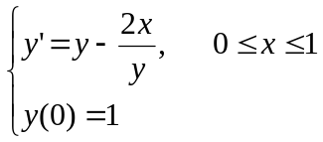
令步长h=0.1。
要求：
(1) 步长h的值从键盘终端输入；
(2) 将三种方法计算的每一个节点的函数值打印输出，并和精确值进行比较（精确解对应的解析表达式为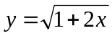），根据计算结果分析这三种方法求解结果的精度差别。

2.用四阶龙格-库塔法求解二阶常微分方程初值问题

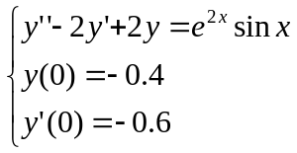
的解，x∈[0,1]，取步长h=0.1。
要求：
(1) 步长h的值从键盘终端输入；
(2) 将每一步的计算结果打印输出。
- 实验要求
1.每一个实验内容要求自己独立完成，不允许抄袭别人，否则按不及格处理；
2.按照实验要求，根据自己的程序编写情况绘制相应的算法框图或描述算法步骤；
3.按照实验内容和相应的要求书写实验报告；
4.在实验过程部分，要求根据实验内容和要求书写每一个实验相应的算法步骤或框图、运行过程和运行结果的截图、运行结果分析、以及程序源代码。每一个实验要求书写下述内容：
(1) 算法步骤描述或算法框图
(2) 程序源代码
(3) 运行结果（要求截图）
(4) 运行结果分析
5. 在规定的时间内上交实验报告。
- 实验过程
1.
算法框图如下：
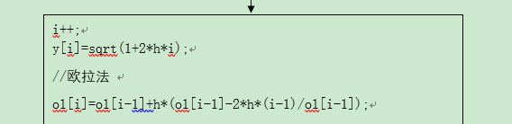
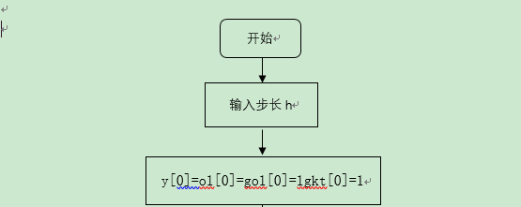

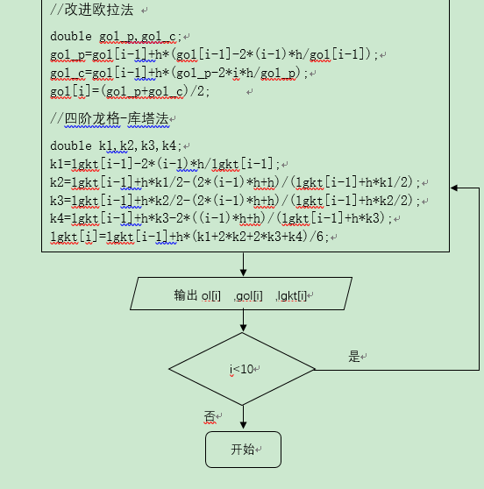
代码如下：
//范得良
#include<iostream>
#include<cmath>
#include<cstdio>
#include<cstring>
using namespace std;
int main()
{
double h,y[11],ol[11],gol[11],lgkt[11];
cout<<"请输入步长:"<<endl;
cin>>h;
y[0]=ol[0]=gol[0]=lgkt[0]=1;//初始化y[0]

for(int i=1;i<=10;i++){
//函数值
y[i]=sqrt(1+2*h*i);
//欧拉法
ol[i]=ol[i-1]+h*(ol[i-1]-2*h*(i-1)/ol[i-1]);
//改进欧拉法
double gol_p,gol_c;
gol_p=gol[i-1]+h*(gol[i-1]-2*(i-1)*h/gol[i-1]);
gol_c=gol[i-1]+h*(gol_p-2*i*h/gol_p);
gol[i]=(gol_p+gol_c)/2;

//四阶龙格-库塔法
double k1,k2,k3,k4;
k1=lgkt[i-1]-2*(i-1)*h/lgkt[i-1];
k2=lgkt[i-1]+h*k1/2-(2*(i-1)*h+h)/(lgkt[i-1]+h*k1/2);
k3=lgkt[i-1]+h*k2/2-(2*(i-1)*h+h)/(lgkt[i-1]+h*k2/2);
k4=lgkt[i-1]+h*k3-2*((i-1)*h+h)/(lgkt[i-1]+h*k3);
lgkt[i]=lgkt[i-1]+h*(k1+2*k2+2*k3+k4)/6;
}
printf("\n\nXn Yn 欧拉 改进欧拉 四阶龙格-库塔\n");
for(int i=0;i<=10;i++){
printf("%.1lf%10.6lf%10.6lf%10.6lf%10.6lf\n",i*h,y[i],ol[i],gol[i],lgkt[i]);
}
return 0;
}
运行结果如下：
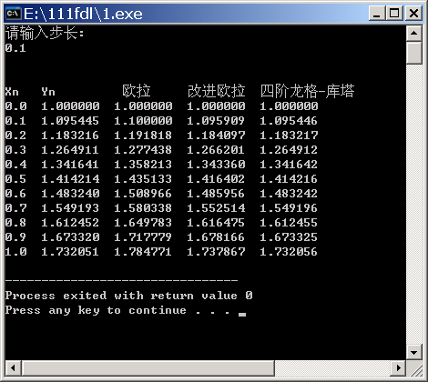
结果分析：通过分析得出，四阶龙格库塔法的收敛速度最快。
2.
算法框图：
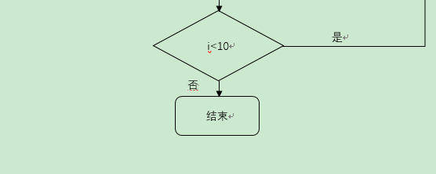
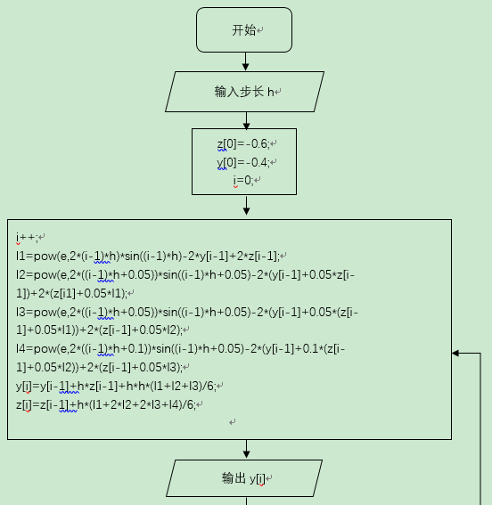

代码如下：
//范得良
#include<iostream>
#include<cmath>
#include<cstring>
#include<cstdio>
#define e 2.71828182
using namespace std;

int main()
{
double h,l1,l2,l3,l4,z[11],y[11];
cout<<"请输入步长:"<<endl;
cin>>h;
z[0]=-0.6;
y[0]=-0.4;
for(int i=1;i<=10;i++){
l1=pow(e,2*(i-1)*h)*sin((i-1)*h)-2*y[i-1]+2*z[i-1];
l2=pow(e,2*((i-1)*h+0.05))*sin((i-1)*h+0.05)-2*(y[i-1]+0.05*z[i-1])+2*(z[i-1]+0.05*l1);
l3=pow(e,2*((i-1)*h+0.05))*sin((i-1)*h+0.05)-2*(y[i-1]+0.05*(z[i-1]+0.05*l1))+2*(z[i-1]+0.05*l2);
l4=pow(e,2*((i-1)*h+0.1))*sin((i-1)*h+0.05)-2*(y[i-1]+0.1*(z[i-1]+0.05*l2))+2*(z[i-1]+0.05*l3);
y[i]=y[i-1]+h*z[i-1]+h*h*(l1+l2+l3)/6;
z[i]=z[i-1]+h*(l1+2*l2+2*l3+l4)/6;
}
printf("\n\nXn Y(Xn) \n");
for(int i=0;i<=10;i++){
printf("%.1lf %10.6lf\n",i*h,y[i],z[i]);
}
return 0;
}

//范得良

//范得良

//范得良

//范得良
运行结果如下：
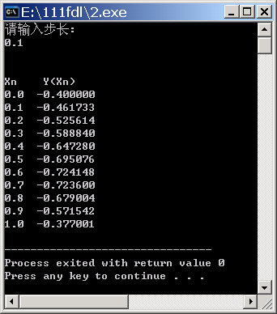

结果分析：
通过计算 ，解出二阶常微分方程的值为-0.377001 .

- 实验总结及心得体会
通过本次实验我掌握了利用 欧拉法、改进欧拉法、四阶龙格-库塔法求解微分方程，并且利用计算机编程成功实现了上述几种方法，而且还掌握了利用四阶龙格-库塔法求解二阶常微分方程，并编程实现。

